


MISSIVE CAMP BI-TROUPE

Salutation a tous ! Alors, j’espère que vous pétez la forme parce que voici la missive tant attendue du, du, du, camp, camp, bi, BI-TROUPE !!!!!! Hé oui vous avez bien entendu, le camp ou les scouts sont avec les guides et les guides avec les scouts !!! Alors préparez-vous bien à ce camp qui va être de la bombe !! Mais surtout soyez prêtes à toutes éventualités, vos souvenirs les plus tristes, vos peurs les plus profondes vont sûrement ressurgirent lors de ces quatre jours ! Vous l’aurez deviné, le thème de cette année, sera… « Les peurs de votre enfance ! ». Donc faites preuve d’imagination, remontez dans vos cauchemars d’enfances pour nous faire péter un SAAAALE déguisement !!!!

Infos pratiques : du 05 au 09 mars

Départ : Mercredi 05 mars → 09h30 Gare Bruxelles-Nord
Retour : Dimanche 09 mars → 17h00 Gare Bruxelles-Nord

Adresse de l’endroit de camp : 04, rue des pécheurs
4140 Chanxhe

Prix* : 60 euros à payer sur le compte scout : BE62 0688 9048 2861
Avec comme communication : nom + prénom de l’enfant
Attention, le camp est à payer avant le vendredi 28 février, vous comprendrez que nous avons des courses à faire.

Le Thème : 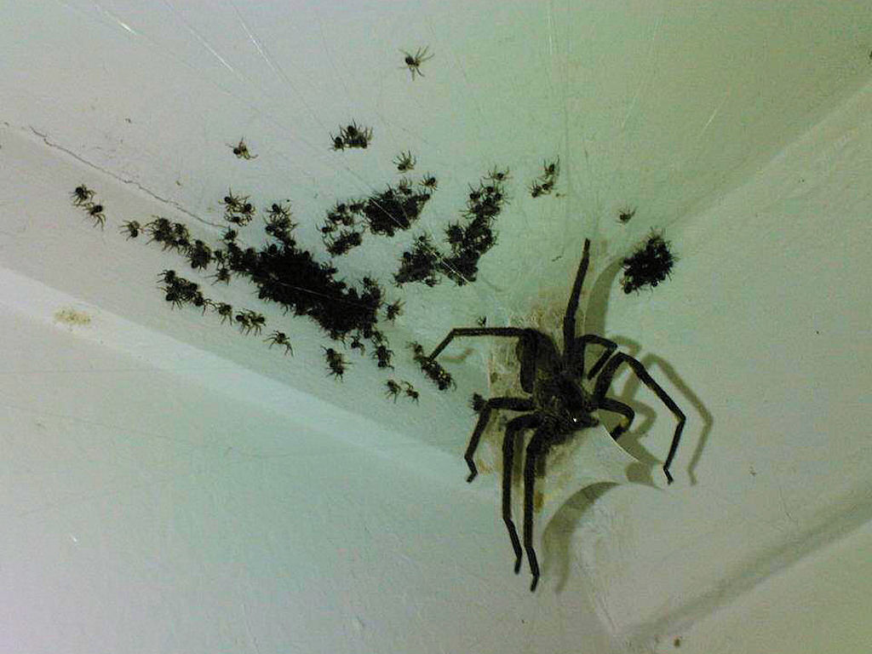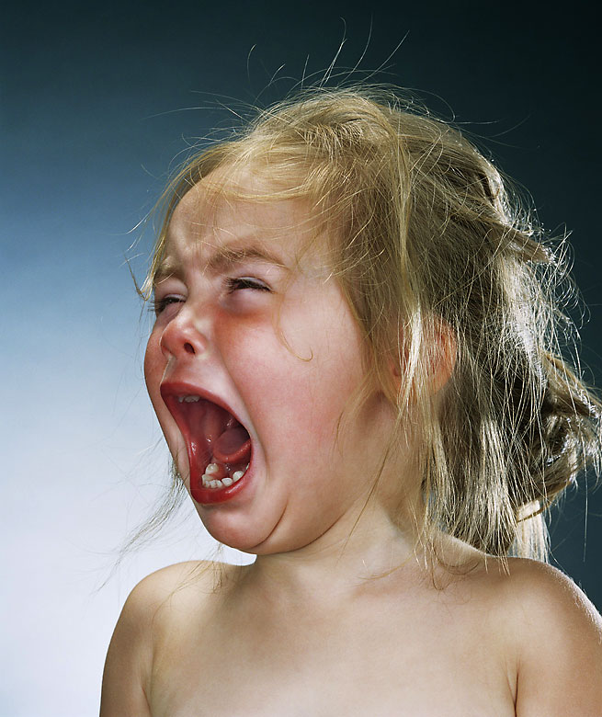

Les peurs d’enfance ! Faites appel à vos pires souvenirs lors de vos nuits d’enfance.
Sur toi à l’arrivée :

- Ta tenue scout et ton foulard
- L’autorisation parentale et la fiche médicale
- Ta carte d’identité et ta carte SIS
- Ton pique-nique pour le premier midi
- Pas d’argent de poche

Dans ton sac à dos :

- Ton déguisement, que tu auras confectionné toi même, il n’est pas nécessaire d’acheter quoi que ce soit
- sac de couchage
- Matelas
- sac pour linge sale
- sous-vêtement + chaussettes (en suffisance)
- chaussures de marches (le plus imperméable possible)
- baskets/bottes
- vêtement de pluie style K-Way
- pantalons /shorts
- T-shirt/sweat-shirt
- nécessaire de toilette (brosse à dent, dentifrice,…)
- lampe de poche
- gamelle/couverts/verre
- essuie de vaisselle
- votre nounours chéri
- et tout ce que tu jugeras utile

A laisser chez soi :

MP3, tes beaux habits qui seront totalement inutiles, bijoux, maquillage, toute choses étrangère au scoutisme …

Attention : Toute consommation d'alcool, tabac et de drogue impliquera une sanction immédiate

Taïgan: 0476 09 89 35
Shagya: 0472 93 27 40
Pajero : 0474 50 24 69
Sabaka : 0472 56 32 15

Dorkas : 0488 31 12 82
Galago : 0496 45 69 19
Caracal : 0472 21 21 96
Lippu : 0470 04 83 49
Muntjac : 0485 71 37 79

Toutes les infos sont aussi sur notre site : www.66sgp.net

*Tout le monde peut connaître des difficultés financières, n'hésitez pas à contacter notre Fond de Solidarité via unité66@gmail.com


